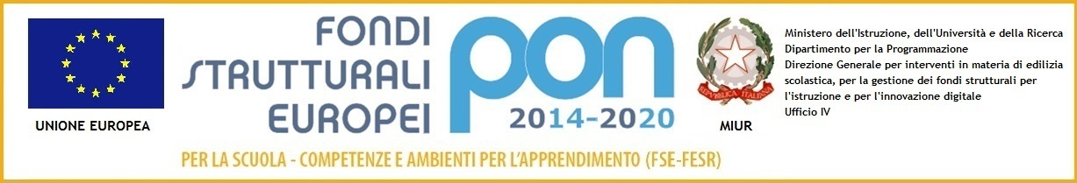
Ministero dell’Istruzione, dell’Università e della Ricerca
DIREZIONE DIDATTICA QUINTO CIRCOLO
Via Manfredi, 40 – PIACENZA
Tel. 0523/458285/462913 Fax 0523/716068
e-mail pcee005008@istruzione.it
C.F. 80010210336 - sito: www.quintocircolopc.gov.it

ALL. 1

Domanda di partecipazione alla selezione avente per oggetto l’individuazione, mediante procedura comparativa dei curricula, di tutor per l’attuazione delle azioni per Progetto PON “Potenziamento delle competenze di cittadinanza globale” - Progetto VIVER SANI E’ MEGLIO Codice ID.10.2.5A-FSEPON-EM-2018-162
CUP: I38H17000170007

Il/La sottoscritto/a ________________________________________________________________________
nato/a a ___________________________il_________________ residente a _________________________________________________________________________
in via/piazza________________________________________________ n. ____________,
C.F. _______________________________ tel. _______________
e-mail ____________________________
in servizio come docente presso la sede del V Circolo Didattico ___________________________
CHIEDE
di partecipare alla selezione in qualità di docente TUTOR, per il seguente progetto “Potenziamento delle competenze di cittadinanza globale” Progetto VIVER SANI E’ MEGLIO Codice ID.10.2.5A-FSEPON-EM-2018-162,
per uno dei seguenti moduli formativi:

Modulo “Dimmi cosa mangi e ti dirò chi sei ”

Modulo “Vittogreen”

A tal fine, valendosi delle disposizioni di cui all'articolo 46 del DPR 28 dicembre 2000 n. 445, consapevole delle sanzioni stabilite per le false attestazioni e mendaci dichiarazioni, previste dal Codice Penale e dalle Leggi speciali in materia,
DICHIARA
sotto la personale responsabilità di:
- essere in possesso della cittadinanza italiana o di uno degli Stati membri dell’Unione europea; godere dei diritti civili e politici; non aver riportato condanne penali e non essere destinatario di provvedimenti che riguardino l’applicazione di misure di prevenzione, di decisioni civili e di provvedimenti amministrativi iscritti nel casellario giudiziale;
- essere a conoscenza di non essere sottoposto a procedimenti penali;
- essere in possesso dei requisiti essenziali previsti dal presente avviso;
- avere preso visione dell’Avviso e di approvarne senza riserva ogni contenuto.
Alla presente istanza allega:
- curriculum vitae in formato europeo, debitamente firmato
- dichiarazione sostitutiva di atto di notorietà con elenco dei titoli valutabili come previsto dall’Avviso di selezione
- fotocopia del documento di identità in corso di validità.

TRATTAMENTO DEI DATI
Il/la sottoscritto/a con la presente, ai sensi degli articoli 13 e 23 del D.Lgs. 196/2003 (di seguito indicato come “Codice Privacy”) e ss.mm.ii. e del GDPR UE 2016/679,

AUTORIZZA
la Direzione Didattica Quinto Circolo al trattamento, anche con l’ausilio di mezzi informatici e telematici, dei dati personali forniti dal/la sottoscritto/a; prende inoltre atto che, ai sensi del “Codice Privacy”, titolare del trattamento dei dati è l’istituto sopra citato e che il sottoscritto potrà esercitare, in qualunque momento, tutti i diritti di accesso ai propri dati personali previsti dall’art. 7 del “Codice Privacy” (ivi inclusi, a titolo esemplificativo e non esaustivo, il diritto di ottenere la conferma dell’esistenza degli stessi, conoscerne il contenuto e le finalità e modalità di trattamento, verificarne l’esattezza, richiedere eventuali integrazioni, modifiche e/o la cancellazione, nonché l’opposizione al trattamento degli stessi).

Luogo e data ________________________

Firma _______________________

